**Danmarks Medie- og Journalisthøjskole**  
**Journalistuddannelsen**  
**Fagbeskrivelse**  
**Efterår 2023**   
**Medieudvikling og praktik**

**4. semester**

**Varighed:** 10 ECTS

**Formål:**

Faget er et led i et samlet forløb før-, under- og efter praktiktiden, der sikrer, at den studerende aktivt reflekterer over personlige læringsmål for praktikforløbet og får redskaber til at koble undervisningen på højskolen med læringen under praktikken.

Faget skal give den studerende øget kendskab til mediebranchens tilbliven og aktuelle tendenser. Den studerende skal endvidere stifte bekendtskab med konkrete metoder til at indhente viden om medier og analytiske redskaber til at kunne perspektivere disse indsigter.  
I faget indgår også et praktiksøgningsforløb, som skal styrke den studerendes praktiksøgning og forberede den studerende på praktikforløbet med henblik på at kvalificere læringen i praktiktiden.   
Faget afsluttes med en opgave, hvor læring, teori og metode fra undervisningen kobles sammen med det medie eller den mediekategori, hvor den studerende har fået praktikplads.

**Pædagogisk og didaktisk tilgang:**

Forløbet er en blanding af auditorieundervisning, læringsstier, øvelser, oplæg og debat med branchegæster. De studerende vil desuden give hinanden coaching og løse opgaver i fastlagte grupper. Denne form er valgt, fordi den studerende løbende skal bearbejde den opnåede viden og bruge den som afsæt for praktiksøgningen og (senere) i arbejdet som praktikant.

**Redskaber:**

**Læringsmål:**

De studerende skal opnå viden om:

* Mediehistorie og tendenser
* Mediernes økonomi og forretningsmodeller
* Indsamling- og anvendelse af data om mediebrugerne.

De studerende skal opnå færdigheder i:

* At indsamle viden om- og forholde sig kritisk til medierne.

De studerende skal opnå kompetencer indenfor det at:

* Forstå- og indtage deres plads i mediebranchen.

**Læremidler:**

Litteratur - udleveres:

**Schantz Lauridsen & Svendsen (red.) (2018).** *Medieteori.* Kapitel 6,  s. 113 – 129 (17 sider)

**Dansk Journalistforbund (2019).***Fagenes fremtid. 11 tendenser – som former fremtiden for fagene i kommunikations- og mediebranchen. (*47 sider.)

**Slots- og Kulturstyrelsen** (2017). *Globaliseringen af den danske mediebranche. s. 5 – 10 (sammenfatning) - resten af rapporten til inspiration.*

**Slots- og Kulturstyrelsen** (2022)**.** *Overblik og perspektivering 2021. (s. 2-42)*  
  
**Reuters Institute (2023):** *Journalism, Media, and Technology Trends and Predictions 2023.*

**Reuters Institute (2023):** *Digital News Report 2023.* Executive summary og side 70-77, 88-89, 100-101.  
  
**Reuters Institute (2022):** *How Publishers are Learning to Create and Distribute News on TikTok.* s. 3-31

**Linaa Jensen & Tække (2018).** *Sociale medier.* Kapitel 1+2 s. 13-43 (30 sider)

**Bang, T., & Solvoll, M. (2014):** *Medieøkonomiske begreper.* **I: Bang, T., & Solvoll (red.), Medieøkonomi.** *Konflikt og samspill.* Cappelen Damm. (s. 17-35)

**Doyle, G. (2013).** *Understanding Media Economics.* 2. udgave. Sage. (s. 1-18)

**Osterwalder, A., & Pigneur, Y. (2009)**. *Business Model Generation. Strategyzer.* (s. 14-44)

**Jensen, Lars K. (2021):** *Jobs to be done*. Wilmore. 6 sider.

**Storsul, T., & Krumsvik, A.H. (2013).** *What is Media Innovation?*I: Storsul, T., & Krumsvik, A.H. (red.), *Media Innovations. A Multidisciplinary Study of Change*. Nordicom. (pp. 13-26)

**Nelson, Jacob L. (2021):** *Imagined Audiences: How Journalists Perceive and Pursue the Public.* Kap. 4. (s. 65-85).

**Eksamensforudsætninger**

Mødepligt: Ingen krav.  
Deltagelsespligt: Den studerende skal deltage i gruppearbejde og –aktiviteter samt aflevere alle forløbets obligatoriske opgaver, som er forventningsøvelsen, læringsstierne (6 opgaver i alt), opsamlingsøvelser til vidensbanken (4 opgaver i alt). Der er krav om individuel aflevering af gruppeopgaver. Opfyldt deltagelsespligt er en forudsætning for at få bedømt den afsluttende ugeopgave.    
Afhjælpningsmuligheder: Muligheden for afhjælpning gælder kun ved lovligt fravær. Ved lovligt fravær kan der gives erstatningsopgaver jf. studieordningens pkt. 6.2.2.

**Eksamen:**

Bedømmes efter 7-trinsskalaen, intern censur. Skriftlig opgave, der afvikles som en uge-opgave med alle hjælpemidler. Hvis opgaven løses som gruppeopgave (to personer) skal det af opgaven fremgå, hvilke dele hver studerende er ansvarlig for. Op til 40% må angives som “fælles”.

**Studieaktivitetsmodel:**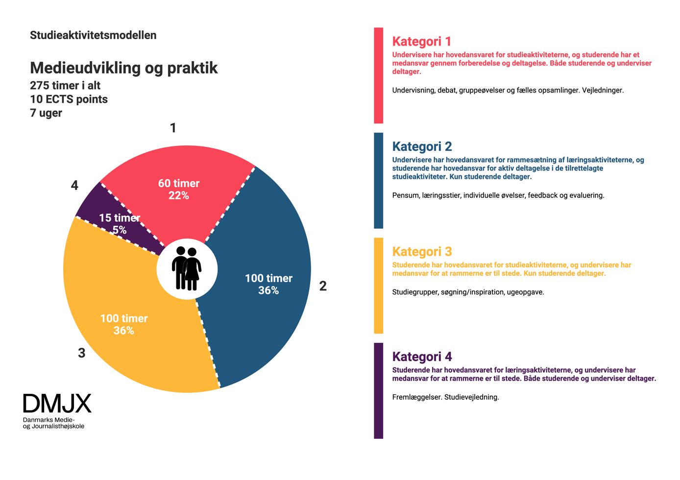

HB 9.8.2023